物理竞赛模拟题（一）

一.扇子中的力学

夏天到了，小卫上课拿扇子扇风降温。如图是一把扇子，将扇面铰接在地面上的过O点垂直于扇面的转轴上，可在扇面所在平面内运动，我们把它简化考虑为二维平面刚性物体（即垂直于扇面方向的线度可忽略，形变可略）。已知扇面的质量面密度为 $σ$，半径长为 $R$，张角为 $α$ 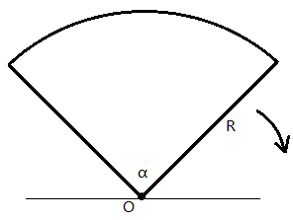。

(1)求扇面的质心位置。

(2)求出扇子绕垂直于纸面过O点的转轴的转动惯量 $I$。

(3)当扇面从平衡位置受到微小扰动后，在重力作用下绕轴无摩擦地转动，直到一边接触地面，求接触地面前瞬间角速度和角加速度。

(4)观察第(3)问的角速度和角加速度形式，试问：

(4.1)这两个物理量是否与 $σ$ 有关？

(4.2)如果扇子的质量分布不均匀，结果是否与3）问中相同，请说明原因。

二.简单的小实验

某生设计了三个力学实验，其条件和器材很简单：已知光滑半圆盘的半径为r，质量为m，可在水平面上左右移动。坐标系Oxy与半圆板固结，其中O为圆心，x轴水平，y轴竖直。小球Pi（i=1,2,3）的质量均为m。重力加速的g平行于y轴向下，不考虑空气阻力和小球的尺寸。每次实验初始时刻半圆盘都处于静止姿态。

(1)如果他扔出小球P1，出手的水平位置x0≥r，但高度、速度大小和方向均可调整，问小球P1能否直接击中半圆盘边缘最左侧的A点？证明你的结论。

(2)如果他把小球P2从半圆盘边缘最高处B点静止释放，由于微扰小球向右运动。求小球P2与半圆盘开始分离时的角度。

(3)如果他让小球P3竖直下落，以v­0的速度与半圆盘发生完全弹性碰撞（碰撞点在α=45°处），求碰撞结束后瞬时小球P3与半圆盘的动能之比。

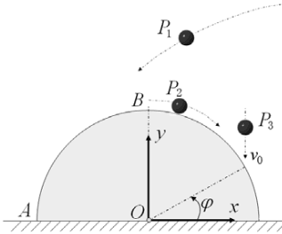

三.探月工程

2018年年末，嫦娥四号软着陆成功，实现人类首次月球暗面着陆。小卫对月球产生了浓厚的兴趣，展开了一系列的研究。

(1)嫦娥四号经历了地月转移、近月制动、环月飞行等过程，很关键的一步便是着陆。嫦娥四号离地高度h=100km作圆周运动，然后从P点向外侧喷气，使飞船获得一个指向月心的动量，其轨道与月球表面B点相切，B和P与月心连线的夹角恰为90°。假设月球半径R=1700km，飞船质量M=12×103kg，月球表面重力加速度为g=1.7m/s²，喷气的速度相对飞船为u=104m/s。求所需要的燃料量。

(2)小卫好奇为什么月球一直是一个面对着地球，经查询后知道这是潮汐锁定现象。设月球质量m，地球质量M，地月距离为r。月球公转角速度为ω，其自转角速度为Ω，二者方向一致，月球绕自转轴的转动惯量为I。不计地球自转，不考虑其它星球的影响。

(2.1)一般ω和Ω并不相等，由于潮汐摩擦的作用使得他们和r都会发生改变（但M和m是不变的），求它们的改变量之间的关系。

(2.2)潮汐摩擦使得系统机械能减少，试问在什么条件下系统达到稳定状态，即机械能恒定。

(2.3)理论上讲，我们只能看见月球的一半，但实际上总共能看到月球表面的59%，这是月球天平动造成的结果。这其中，经度和纬度天平动的影响最大。已知经度天平动是月球轨道有少许离心率造成的，假设月球自转角速度始终不变。试作图解释经度天平动。

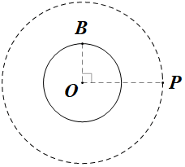

四.导线与大地的电容

一根半径为r的圆柱形长直导线水平放置，其轴与大地（视为导体）的距离为d，如图所示。

(1)若r<<d，求单位长度导线和大地的电容C1；

(2)(2.1)考虑相距2L的两个带相反电荷的、电荷线密度大小均为λ的无限平行细长直导线，以其连线中心为原点O，连线方向为x轴(自左向右，由负导线指向正导线)，向上为y轴，求电势为U的等势面的方程；

(2.2)r<d，但二者同量级，再求求单位长度导线和大地的电容C2。

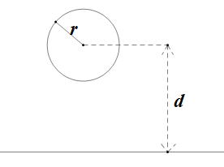

五. 铀的浓缩

自然界中铀235的丰度仅有7‰，其余均为铀238，但是核电站需要的铀235的丰度为3%。为此，可以用离心法浓缩铀，原理如下。在角速度ω、半径为R的离心机中，轴线附近的铀235的丰度较大，可将0~R/2内的物质提取出来。定义浓缩系数α为浓缩前后丰度比的比值



金属铀本身的熔、沸点过高，所以工业上一般用其化合物235UF6和238UF6（气态）在温度T下进行离心浓缩，然后再从UF6中提取出铀。

(1)试求α。化合物分子质量用M235和M238表示。

(2)若已知R=10cm，ω=5000rad/s，T=60.0。求至少需要多少级离心机。

六. 变速转动的线圈

如图所示，在垂直于纸面向内的匀强磁场**B0**中有一个转轴与磁场平行的转盘，其上等角度间隔地固定了四根长度为R的刚性轻杆，在杆端各固定一个质量为m，电荷为q的小球。在转盘上固定有一个半径为a（a<<R）的匝数为n的线圈，里面流有电流I（顺时针绕向），它的中心和转盘中心重合。现在将I迅速减小至0，求转盘转动的角速度和撤掉电流后杆对小球施加的力F。

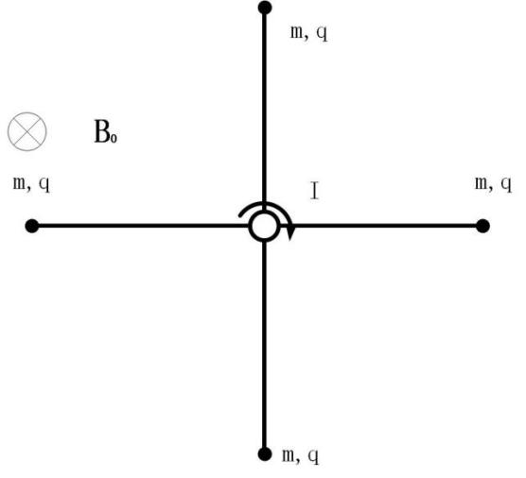

七.海市蜃楼

空气折射率随气温的升高而下降，在一定气象条件下，海平面上一定高度内空气温度随高度增加而升高，从而导致空气的折射率随高度的增加而下降。这时空气的折射率随高度的变化可以用如下式子近似描述



α＞0，y为海平面以上的高度，本题考虑的光线传播范围内有αy<<1。

(1)考虑一束光由原点(x=0，y=0)发射，和y轴夹角θ0，试求其轨迹，并指明是何种曲线。

(2)上问的光束能水平射入位于（L，H）的观察者眼中，求L和H之间的关系？结果只含L、H和α。

(3)该观察者看到海平面上某处的礁石顶部与自己处于同样高度，试求它与观察者间的水平距离L'。结果用θ0、H和α表示。

(4)试分析上问中观察者看到的像是正像还是倒像。要求有必要的光路图。

八.奇异原子

Pb原子核内有82个质子，核半径R=7.1fm。估算时，可以设82个质子正电荷均匀分布在R球体内。Pb原子核与81个电子以及一个μ—子构成的原子称为Pb的μ介子原子。设所有电子以及它们的所有轨道均在原子核外，μ—子的第一激发态轨道在所有电子轨道之内，但在原子核外。μ—子的基态轨道自然应在第一激发轨道之内，但不知道在原子核外，还是在原子核内。实验上已经测得μ—子从第一激发态跃迁到基态时发出的能量为6.0MeV。已知μ—子的质量是电子质量的207倍，所带电荷与电子相同，试计算μ—子的基态轨道半径r1，结果取两位有效数字。

参考数据：



已知氢原子电子基态轨道半径为r10=0.0592nm，能量E10=-13.6eV.